 Template

2021-07-13

# Umfragetool

# Einführung und Ziele

## Aufgabenstellung

Was ist Umfragetool?

* Umfragetool ist eine voll funktionsfähige Umfragesystem zum Erstellen von Umfragen.
* Mithilfe von Online-Umfragen können Professoren wertvolle Feedbacks und Antworten von Studenten generieren, Meinungen, Erwartungen und Bewertungen einholen oder abwechslungsreiche Unterhaltung bieten.
* Nebenbei können Sie die Ergebnisse ganz einfach zeigen (nur abgeschlossene, nur gestartete Teilnehmer)
* Den Ergebnissen von Teilnehmender werden in Database gespeichert, um später von Professor zu wissenschaftlichen und Forschungszwecken zu erfolgen.

…

# 7.Verteilungssicht

User

Web Browser

Java Server EE

Front-End

Back-End

**Software-Voraussetzungen auf dem PC:**

1. Das Projekt muss als Maven-Projekt unter Eclipse funktionieren (org.apache.maven.archetypes maven-apachetype-quickstart)

Artifact Id: maven-apachetype-quickstartVersion:1.4

2. Der Server für die Verbindung muss Glassfish 5.1 sein

3. Das Frontend = JSF

4. Das hintere Ende = EJB

5. Datenbanken ist SQL-Workbench

6. der Treiber in SQL muss Derby sein (apache derby network client org.apache.derby.client.clientautoloadeddriver)

# 8.Konzepte:

**Umfrage Domänenmodell** beschreibt Hauptkassen und -beziehungen, die während der Analysephase verwendet werden könnten, um den Domänenbereich für **Integrated Umfrage System**, auch bekannt als Umfrage Management **System**, besser zu verstehen.

Jeder User hat eindeutig Zugriff auf bestimmte Daten durch Register wird seine Daten als Prof oder Student im Databases gespeichert und für Login Operation bereiten. Nach erfolgreichem Login kann der Professor auf alle Seite wie, Fragen, Resultat, Auswahlumfrage zugreifen, und noch neue Umfrage erstellen, löschen sogar auch das Ergebnis von teilnehmenden Studenten sehen. Die verschiedenen Objekte auf der Seite Resultat, Fragen, Registrierung, Login, Auswahlumfrage, Umfragebeenden, Umfrage integrieren im Laufe der Sequenz.

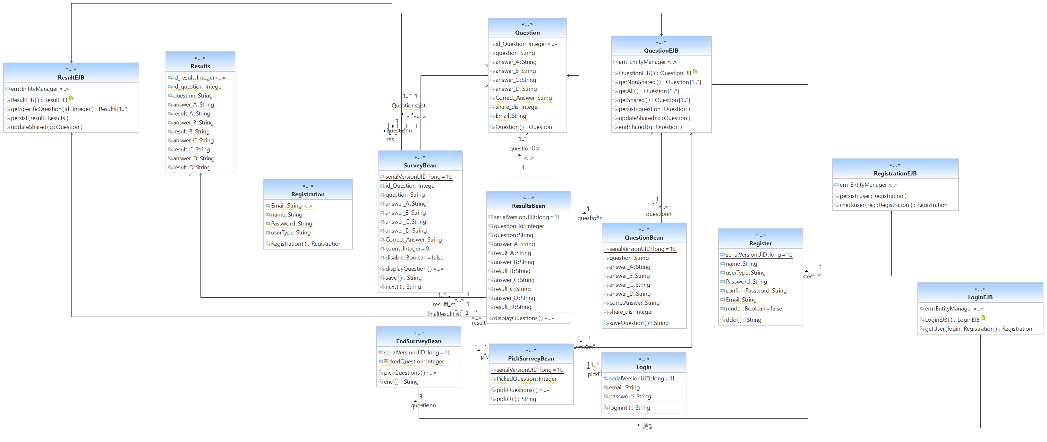

**Anwendungsfalldiagram des Umfragesystems:**

Dieses Anwendungsfalldiagram ist eine grafische Darstellung der Interaktionen zwischen den Elementen des Umfragesystem. Es stellt die Methodik dar, die in der Systemanalyse erwendet wird, um die Systemanforderungen des Umfragesystems zu identifizieren, zu klären und zu organisieren.

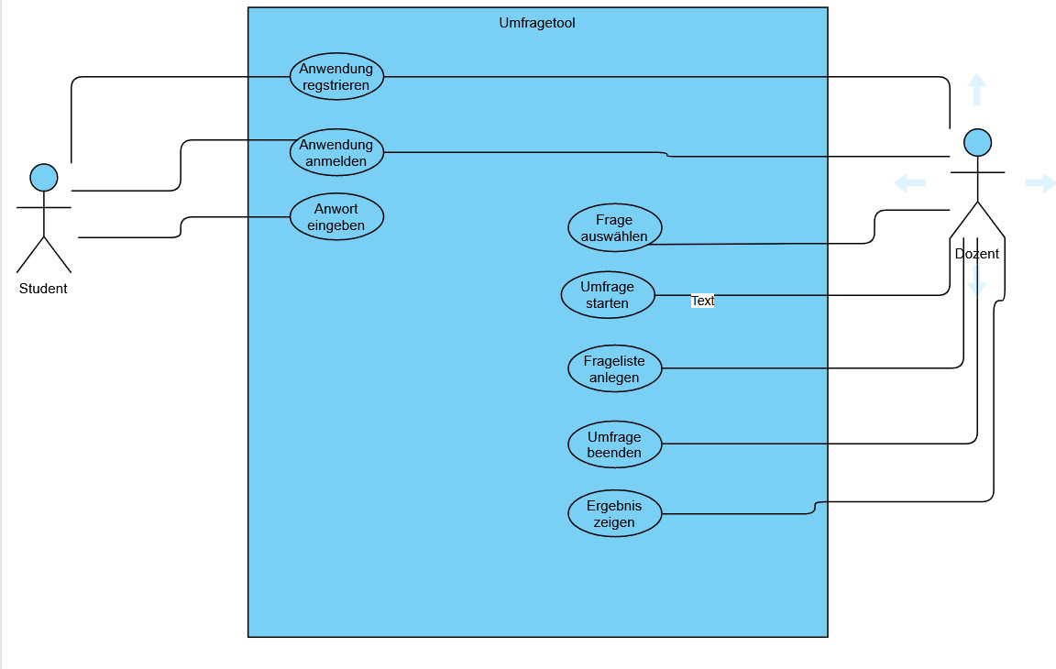

# Entwurfsentscheidungen

# Qualitätsanforderungen

## Qualitätsbaum

## Qualitätsszenarien

# Risiken und technische Schulden

# Glossar

|  |  |
| --- | --- |
| Begriff | Definition |
| *<Begriff-1>* | *<Definition-1>* |
| *<Begriff-2* | *<Definition-2>* |

# 2 Randbedingung

Beim Lösungsentwurf waren zu Beginn verschiedene Randbedingungen zu beachten, sie wirken in der Lösung fort. Dieser Abschnitt stellt sie dar und erklärt auch – wo nötig – deren Motivation.

2.1 Technische Randbedingungen

|  |  |
| --- | --- |
| **Randbedingung** | **Erläuterungen, Hintergrund** |
| Moderate Hardwareausstattung | Betrieb der Lösung auf einem marktüblichen Standard-Notebook, um sie im Rahmen von Seminaren und Konferenzen auf einem solchen zeigen zu können. |
| Betrieb auf Windows Desktop Betriebssystemen | Standardausstattung von Notebooks bei Dozenten und Studenten zum Zeitpunkt der Konzeption. Hohe Verbreitung dieser Betriebssysteme bei potenziell Interessierten (Dozenten bei Erstellung der Frage, ٍStudenten bei Antworten). Unterstützung anderer Betriebssysteme (allen voran Linux und Mac OS X) wünschenswert, aber nicht zwingend erforderlich. |
| Implementierung in Java | Einsatz als Beispiel in Java-lastigen Seminaren und auf Java-Konferenzen. Entwicklung unter Version Java 8. |

## 2.2 Organisatorische Randbedingungen

|  |  |
| --- | --- |
| **Randbedingung** | **Erläuterungen, Hintergrund** |
| Team | Studenten der HSNR, unterstützt durch ihren Dozent. |
| Zeitplan | Beginn der Entwicklung Mai 2021.  Fertigstellung Version Juli 2021. |
| Vorgehensmodell | Entwicklung risikogetrieben, iterativ und inkrementell. Zur Dokumentation der Architektur kommt arc42 zum Einsatz. Eine Architekturdokumentation gegliedert nach dieser Vorlage ist zentrales Projektergebnis. |
| Entwicklungswerkzeuge | Entwurf mit Stift und Papier, ergänzend Enterprise Architect. Arbeitsergebnisse zur Architekturdokumentation gesammelt im Moodle-HSNR. Erstellung der Java-Quelltexte in Eclipse. |
| Konfigurations- und Versionsverwaltung | Zu Beginn (Version 1.0) |

## 2.3 Konventionen

|  |  |
| --- | --- |
| **Konvention** | **Erläuterungen, Hintergrund** |
| Architekturdokumentation | Terminologie und Gliederung nach dem deutschen arc42-Template. |
| Kodierrichtlinien für Java | Java Coding Conventions von Sun/Oracle. |
| Sprache (Deutsch vs. Englisch) | Benennung von Dingen (Komponenten, Schnittstellen) in Diagrammen und Texten innerhalb dieser (deutschen) arc42-Architekturdokumentation in Deutsch. Verwendung englischer Bezeichner für Klassen, Methoden etc. |

# 3 Dialogspezifikation

**1 Start page**

**Beschreibung der Interaktion (Dynamik) – Anmeldung/Registrierung**

**Aktion: Login**

|  |  |
| --- | --- |
| Zweck/Aufgabe | Benutzerdaten hinzufügen |
| Vorbedingung | Alle Felder müssen ausgefüllt sein |
| Anstoß/Auslöser | Betätigen der Schaltfläche |
| Ergebnis | Benutzer an Servey teilnehmen kann |

**Aktion: Sign up**

|  |  |
| --- | --- |
| Zweck/Aufgabe | Eingabedaten speichern |
| Vorbedingung | Alle Felder müssen ausgefüllt sein |
| Anstoß/Auslöser | Betätigen der Schaltfläche |
| Ergebnis | Eingabedaten gespeichert, Benutzer in die DB hinzugefügt |

**2 Registration-page**

**2.1 Beschreibung der Präsentation (Statik) – Regesterierung**

**Feld: as**

|  |  |
| --- | --- |
| Zweck/Aufgabe | Auswahl Rolle |
| Eingabe/Ausgabe | Eingabe/Auswahl |
| Pflichtfeld | Ja |
| Format | Boolean |
| Beziehung zum Datenmodell | Role.role |
| Defaultwert | - |

**Feld: Name**

|  |  |
| --- | --- |
| Zweck/Aufgabe | Eingabewert Name |
| Eingabe/Ausgabe | Eingabe |
| Pflichtfeld | Ja |
| Format | String/Text |
| Beziehung zum Datenmodell | Name.name |
| Defaultwert | - |

**Feld: E-Mail-Adresse**

|  |  |
| --- | --- |
| Zweck/Aufgabe | Eingabewert Emailadresse |
| Eingabe/Ausgabe | Eingabe |
| Pflichtfeld | Ja |
| Format | String/Text |
| Beziehung zum Datenmodell | Emailadresse.emailadresse |
| Defaultwert | - |

**Feld: Password**

|  |  |
| --- | --- |
| Zweck/Aufgabe | Eingabewert Kennwort |
| Eingabe/Ausgabe | Eingabe |
| Pflichtfeld | Ja |
| Format | String/Text |
| Beziehung zum Datenmodell | Benutzer.kennwort ---User.password--- |
| Defaultwert | - |

**Feld: Confirm your Password**

|  |  |
| --- | --- |
| Zweck/Aufgabe | Überprüfung des Kennworts |
| Eingabe/Ausgabe | Eingabe |
| Pflichtfeld | Ja |
| Format | Text/String |
| Beziehung zum Datenmodell | - |
| Defaultwert | - |

**2.2 Beschreibung der Interaktion (Dynamik) – Registrierung**

**Aktion: Sign up**

|  |  |
| --- | --- |
| Zweck/Aufgabe | Eingabedaten speichern |
| Vorbedingung | Alle Felder müssen ausgefüllt sein |
| Anstoß/Auslöser | Betätigen der Schaltfläche |
| Ergebnis | Eingabedaten gespeichert, Benutzer in die DB hinzugefügt |

**Aktion: Back**

|  |  |
| --- | --- |
| Zweck/Aufgabe | Zurück zur Start-Page |
| Vorbedingung | - |
| Anstoß/Auslöser | Betätigen der Schaltfläche |
| Ergebnis | Start-Page gezeigt |

**3 Login-Page**

**Beschreibung der Präsentation (Statik) – Anmeldung**

**Aktion: Login**

|  |  |
| --- | --- |
| Zweck/Aufgabe | Benutzer anmelden |
| Vorbedingung | Das Feld muss ausgefüllt sein |
| Anstoß/Auslöser | Betätigen der Schaltfläche |
| Ergebnis | Eingabedaten gespeichert |

**Aktion: Back**

|  |  |
| --- | --- |
| Zweck/Aufgabe | Zurück zur Start-Page |
| Vorbedingung | - |
| Anstoß/Auslöser | Betätigen der Schaltfläche |
| Ergebnis | Start-Page gezeigt |

**4. Login-Page**

**4.1 Beschreibung der Präsentation (Statik) – Anmeldung**

**Feld: as**

|  |  |
| --- | --- |
| Zweck/Aufgabe | Auswahl Rolle |
| Eingabe/Ausgabe | Eingabe/Auswahl |
| Pflichtfeld | Ja |
| Format | Boolean |
| Beziehung zum Datenmodell | Role.role |
| Defaultwert | - |

**Feld: E-Mail-Adresse**

|  |  |
| --- | --- |
| Zweck/Aufgabe | Eingabewert Emailadresse |
| Eingabe/Ausgabe | Eingabe |
| Pflichtfeld | Ja |
| Format | String/Text |
| Beziehung zum Datenmodell | Emailadresse.emailadresse |
| Defaultwert | - |

**Feld: Password**

|  |  |
| --- | --- |
| Zweck/Aufgabe | Eingabewert Kennwort |
| Eingabe/Ausgabe | Eingabe |
| Pflichtfeld | Ja |
| Format | String/Text |
| Beziehung zum Datenmodell | Benutzer.kennwort ---User.password--- |
| Defaultwert | - |

**2.2 Beschreibung der Interaktion (Dynamik) – Registrierung**

**Aktion: Login**

|  |  |
| --- | --- |
| Zweck/Aufgabe | Benutzer anmelden |
| Vorbedingung | Das Feld muss ausgefüllt sein |
| Anstoß/Auslöser | Betätigen der Schaltfläche |
| Ergebnis | Eingabedaten gespeichert |

**Aktion: Back**

|  |  |
| --- | --- |
| Zweck/Aufgabe | Zurück zur Start-Page |
| Vorbedingung | - |
| Anstoß/Auslöser | Betätigen der Schaltfläche |
| Ergebnis | Start-Page gezeigt |

**5.** **Main-page (Prof)**

**Beschreibung der Interaktion (Dynamik) – Dozent verwalten**

**Aktion: Creat Survey**

|  |  |
| --- | --- |
| Zweck/Aufgabe | Servey erstellen |
| Vorbedingung | Der Dozent muss sich anmelden |
| Anstoß/Auslöser | Betätigen der Schaltfläche |
| Ergebnis | Eingabedaten gespeichert |

**Aktion: My Surveys**

|  |  |
| --- | --- |
| Zweck/Aufgabe | Eingabe anzeigen |
| Vorbedingung | Der Dozent muss sich anmelden |
| Anstoß/Auslöser | Betätigen der Schaltfläche |
| Ergebnis | Eingabedaten gespeichert |

**Aktion: Log out**

|  |  |
| --- | --- |
| Zweck/Aufgabe | Dozent abmelden |
| Vorbedingung | Der Dozent muss sich anmelden |
| Anstoß/Auslöser | Betätigen der Schaltfläche |
| Ergebnis | Eingabedaten gespeichert |

**6. Create Survey-page (Prof)**

**6.1 Beschreibung der Präsentation (Statik) – Survey erstellen**

**Feld: Enter a question**

|  |  |
| --- | --- |
| Zweck/Aufgabe | Frage hinzufügen |
| Eingabe/Ausgabe | Eingabe/Auswahl |
| Pflichtfeld | Ja |
| Format | Text/String |
| Beziehung zum Datenmodell | Question.question |
| Defaultwert | - |

**Feld: Enter the A answer**

|  |  |
| --- | --- |
| Zweck/Aufgabe | Antwort A hinzufügen |
| Eingabe/Ausgabe | Eingabe/Auswahl |
| Pflichtfeld | Ja |
| Format | Text/String |
| Beziehung zum Datenmodell | AntwortA.antworta |
| Defaultwert | - |

**Feld: Enter the B answer**

|  |  |
| --- | --- |
| Zweck/Aufgabe | Antwort B hinzufügen |
| Eingabe/Ausgabe | Eingabe/Auswahl |
| Pflichtfeld | Ja |
| Format | Text/String |
| Beziehung zum Datenmodell | AntwortB.antwortb |
| Defaultwert | - |

**Feld: Enter the C answer**

|  |  |
| --- | --- |
| Zweck/Aufgabe | Antwort C hinzufügen |
| Eingabe/Ausgabe | Eingabe/Auswahl |
| Pflichtfeld | Ja |
| Format | Text/String |
| Beziehung zum Datenmodell | AnwortC.antwortc |
| Defaultwert | - |

**Feld: Enter the D answer**

|  |  |
| --- | --- |
| Zweck/Aufgabe | Antwort D hinzufügen |
| Eingabe/Ausgabe | Eingabe/Auswahl |
| Pflichtfeld | Ja |
| Format | Text/String |
| Beziehung zum Datenmodell | AntwortD.antwortd |
| Defaultwert | - |

**Feld: The correct answer is**

|  |  |
| --- | --- |
| Zweck/Aufgabe | Richtige Antwort hinzufügen |
| Eingabe/Ausgabe | Eingabe/Auswahl |
| Pflichtfeld | Ja |
| Format | Text/String |
| Beziehung zum Datenmodell | RichtigeAntwort.richtigeantwort |
| Defaultwert | - |

**7.** **My surveys-page (Prof)**

**Beschreibung der Interaktion (Dynamik) – Frage auswählen**

**((Aktion oder Feld?))**

**Aktion: Question 1**

|  |  |
| --- | --- |
| Zweck/Aufgabe | Frage 1 auswählen |
| Vorbedingung | Der Dozent muss sich anmelden |
| Anstoß/Auslöser | Betätigen der Schaltfläche |
| Ergebnis | Eingabedaten gespeichert |

**Aktion: Question 2**

|  |  |
| --- | --- |
| Zweck/Aufgabe | Frage 2 auswählen |
| Vorbedingung | Der Dozent muss sich anmelden |
| Anstoß/Auslöser | Betätigen der Schaltfläche |
| Ergebnis | Eingabedaten gespeichert |

**Aktion: Question 3**

|  |  |
| --- | --- |
| Zweck/Aufgabe | Frage 3 auswählen |
| Vorbedingung | Der Dozent muss sich anmelden |
| Anstoß/Auslöser | Betätigen der Schaltfläche |
| Ergebnis | Eingabedaten gespeichert |

**Aktion: Question 4**

|  |  |
| --- | --- |
| Zweck/Aufgabe | Frage 4 auswählen |
| Vorbedingung | Der Dozent muss sich anmelden |
| Anstoß/Auslöser | Betätigen der Schaltfläche |
| Ergebnis | Eingabedaten gespeichert |

**Feld: Question auswählen**

|  |  |
| --- | --- |
| Zweck/Aufgabe | Anzeige von mögliche Fragen |
| Eingabe/Ausgabe | Eingabe/Auswahl |
| Pflichtfeld | Ja |
| Format | Text/String |
| Beziehung zum Datenmodell | ChooseQuestion.choosequestion |
| Defaultwert | - |

**Aktion: share**

|  |  |
| --- | --- |
| Zweck/Aufgabe | Frage/n freigeben |
| Vorbedingung | Der Dozent muss sich anmelden |
| Anstoß/Auslöser | Betätigen der Schaltfläche |
| Ergebnis | Eingabedaten gespeichert |

**Aktion: show result**

|  |  |
| --- | --- |
| Zweck/Aufgabe | Ergebnis zeigen |
| Vorbedingung | Der Dozent muss sich anmelden |
| Anstoß/Auslöser | Betätigen der Schaltfläche |
| Ergebnis | Eingabedaten gespeichert |

**Aktion: end sharing**

|  |  |
| --- | --- |
| Zweck/Aufgabe | Frage/n freigeben |
| Vorbedingung | Der Dozent muss sich anmelden |
| Anstoß/Auslöser | Betätigen der Schaltfläche |
| Ergebnis | Eingabedaten gespeichert |

**Aktion: Back**

|  |  |
| --- | --- |
| Zweck/Aufgabe | Zurück zur Start-Page |
| Vorbedingung | - |
| Anstoß/Auslöser | Betätigen der Schaltfläche |
| Ergebnis | Start-Page gezeigt |

**8. Aktion: Result-page (Prof)**

**Beschreibung der Interaktion (Dynamik) – Ergebnis anzeigen/zurück zur Start-page**

**Aktion: Back**

|  |  |
| --- | --- |
| Zweck/Aufgabe | Zurück zur Start-Page |
| Vorbedingung | - |
| Anstoß/Auslöser | Betätigen der Schaltfläche |
| Ergebnis | Start-Page gezeigt |

**9. Main-page (Student)**

**Beschreibung der Interaktion (Dynamik) – Student antworten**

**Aktion: For me shared questions**

|  |  |
| --- | --- |
| Zweck/Aufgabe | Start antworten |
| Vorbedingung | Student anmelden |
| Anstoß/Auslöser | Betätigen der Schaltfläche |
| Ergebnis | Start-Page gezeigt |

**Aktion: Log out**

|  |  |
| --- | --- |
| Zweck/Aufgabe | Zurück zur Start-Page |
| Vorbedingung | Student anmelden |
| Anstoß/Auslöser | Betätigen der Schaltfläche |
| Ergebnis | Start-Page gezeigt |

**10.** **Shared Question (Student)**

**10.1Beschreibung der Interaktion (Dynamik) – Speichern antworten**

**Feld: Antwort auswählen**

|  |  |
| --- | --- |
| Zweck/Aufgabe | Anzeige von mögliche Antworten |
| Eingabe/Ausgabe | Eingabe/Auswahl |
| Pflichtfeld | Ja |
| Format | Text/String |
| Beziehung zum Datenmodell | ChooseAnswer.chooseans wer |
| Defaultwert | - |

**10.2 Beschreibung der Interaktion (Dynamik) – Staffing**

**Aktion: Confirm**

|  |  |
| --- | --- |
| Zweck/Aufgabe | Antwort speichern |
| Vorbedingung | Es muss eine Auswahl getätigt sein |
| Anstoß/Auslöser | Betätigen der Schaltfläche |
| Ergebnis | Ergebins in der Prof-page anzeigen |

**Aktion: Back**

|  |  |
| --- | --- |
| Zweck/Aufgabe | Zurück zur Main-page (Student) |
| Vorbedingung | - |
| Anstoß/Auslöser | Betätigen der Schaltfläche |
| Ergebnis | Zurück zur Main-page (Student) |